

Manual de Usuario: Decommissioning –Proceso Anulación de Facturación.

Índice

Índice 1
I. Introducción 2
I.1 Propósito del documento 2
I.2 Versiones del Documento 2
I.3 Historial de Aprobaciones 2
II. Descripción del proceso en su estado actual 3
II.1. Aplicaciones utilizadas en el proceso 3
II.2. Proceso Anulación de Facturas. 3

Introducción

I.1 Propósito del documento
En el documento se describe la secuencia de acciones realizadas como parte del proceso de uso de pantalla de Nexus 2.0.

I.2 Versiones del Documento
Fecha | Versión | Descripción | Autores
05/07/2024 | 1.0 | Realiza el proceso de anular facturas autorizadas y facturas fiscales. | Antony Amador  Laurent Cáceres

I.3 Historial de Aprobaciones

Proyectado | Revisado | Aprobado
Laurent Cáceres  Antony Amador | Leonardo Vijil
Observaciones:
Fecha de efectividad: | 05 de Julio de 2024.
Versión aprobada:

Descripción del proceso en su estado actual

II.1. Aplicaciones utilizadas en el proceso
En el cuadro se incluye un listado completo de todas las aplicaciones que se utilizan como parte del proceso de uso de pantallas de Nexus 2.0.0

N.° | Nombre y versión de la aplicación | Idioma del sistema | Cliente  ligero/pesado | Entorno/  método de acceso | Comentarios
1 | Google Chrome | Español

II.2. Proceso Anulación de Facturas.
Hacer clic en la opción 'MÓDULO FACTURACIÓN EQUIPOS Y ACCESORIOS'

Imagen No 1. Menú principal.

Hacer clic en la Opción de "CONTROL DE ANULACIÓN DE FACTURAS"
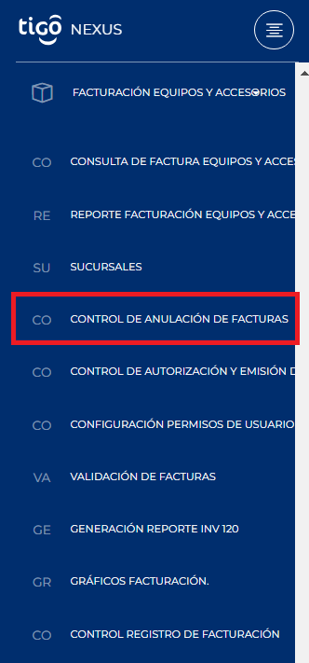
Imagen No 2. Menú principal Pantalla CONTROL DE ANULACIÓN DE FACTURAS.

Al dar clic en esta opción se mostrará la siguiente pantalla.
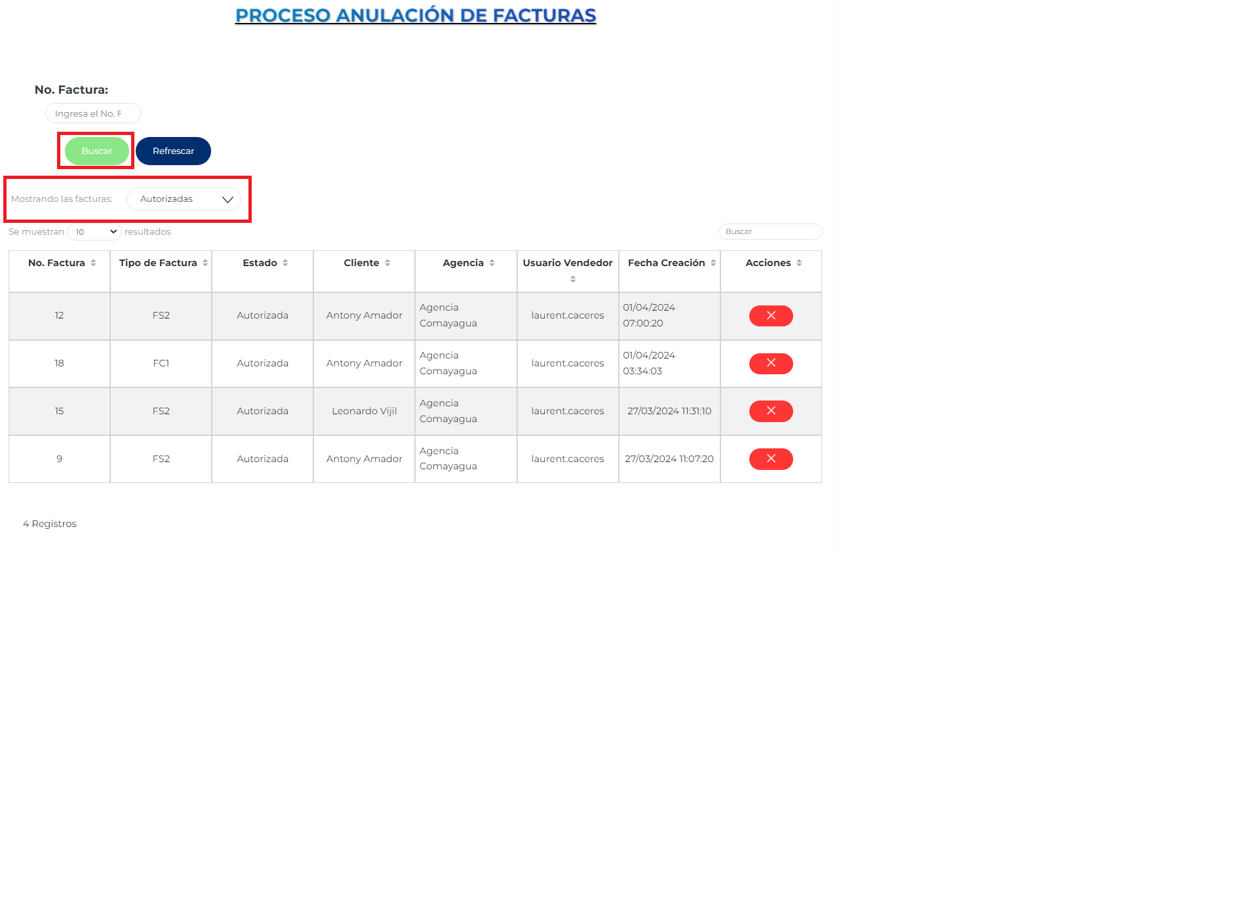

Imagen No 3. Pantalla “Proceso Anulación De Facturas”.

A continuación, se nos muestra la tabla principal en el cual contiene todos los registros de la factura que están Autorizadas y con Número Fiscal.

En el input de selección, su funcionalidad es controlar los datos que se muestran en la tabla acorde al estado de la factura, en este caso solo muestran las siguientes opciones: Pendientes, Autorizadas y Emitidas
En la Imagen No 3 Se visualiza un formulario de búsqueda por el “No. Factura”, este formulario funciona para buscar una factura en específico en caso que no se encuentre en la tabla, ya que, se cargan los registros más recientes.

Al dar clic en el botón “Buscar”, realiza la búsqueda de la factura y si existe y cumple con el estado se va a cargar en la tabla, caso contrario se mostrará una alerta en la parte superior derecha.

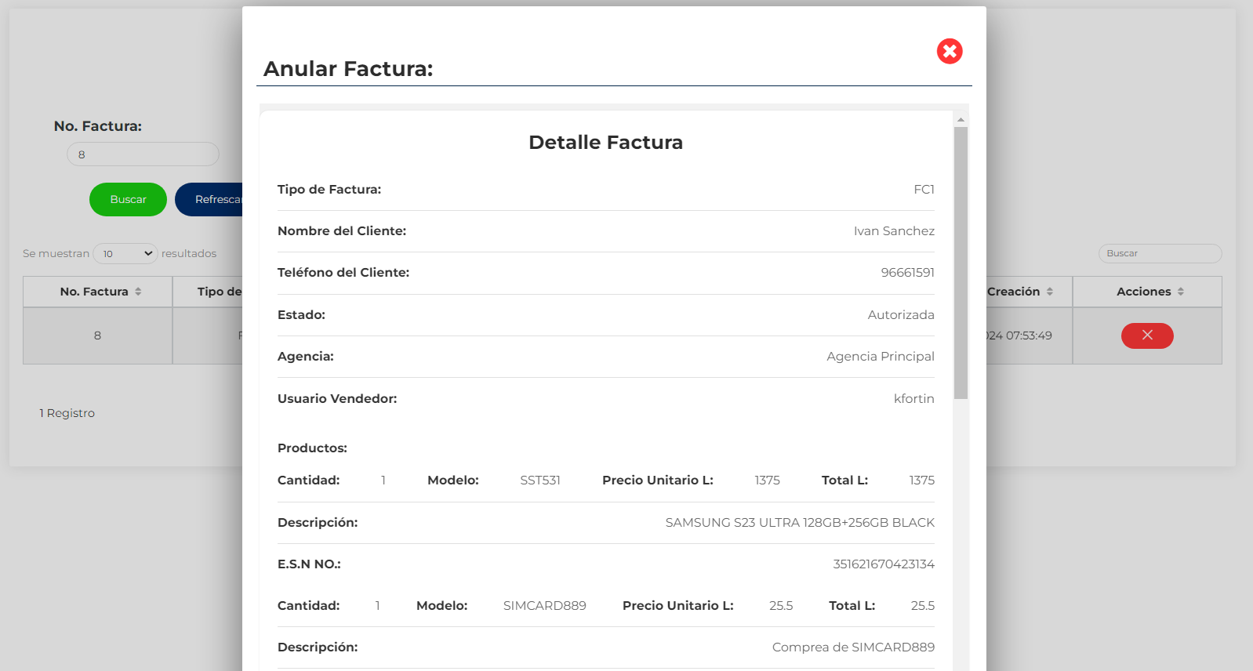
En la tabla se visualiza una columna que dice “Acción”, aquí se presenta un botón en el cual se abre una modal con los datos de la factura y un formulario de anulación

Imagen No 4. Pantalla “Proceso Anulación De Facturas – Modal de Anulación”.

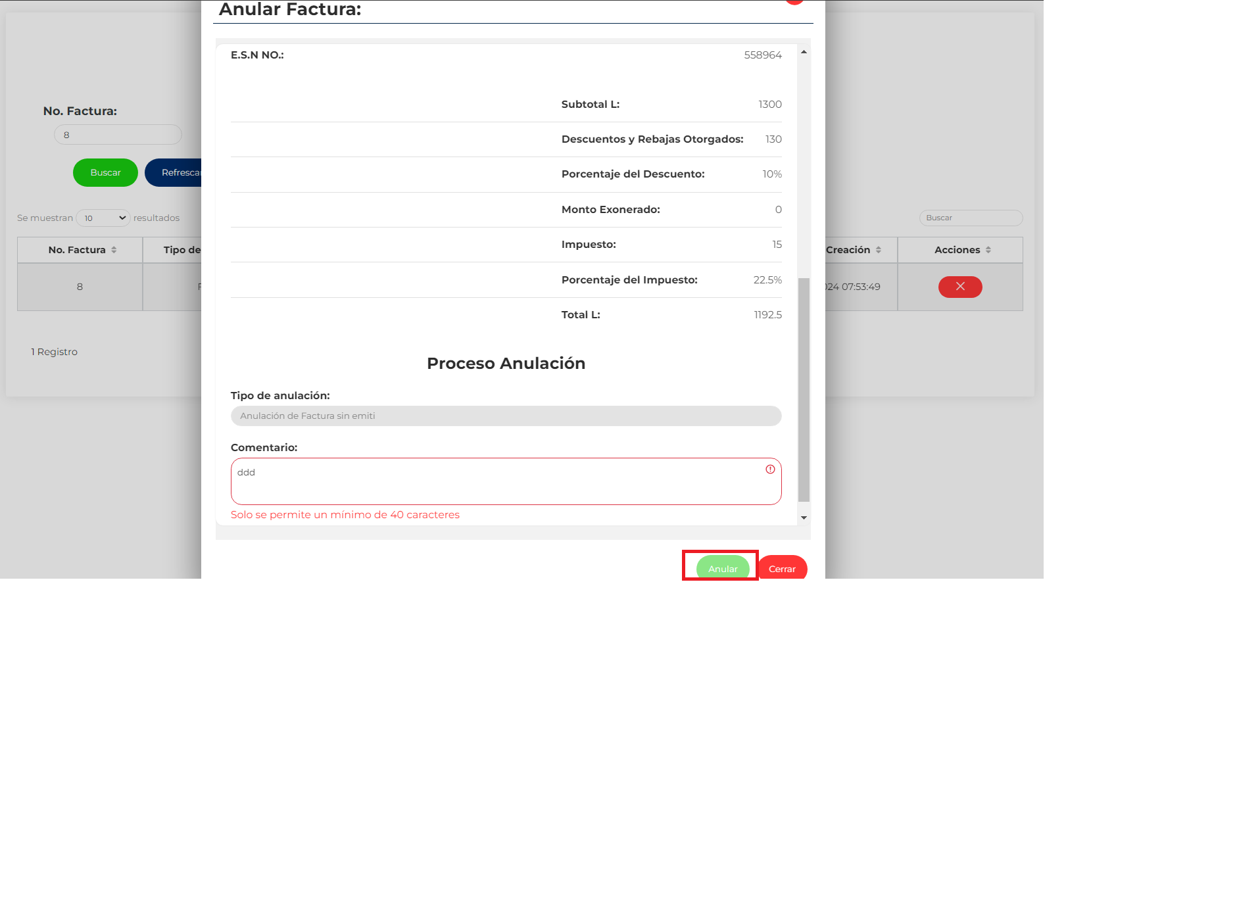
Imagen No 5. Pantalla “Proceso Anulación De Facturas – Modal de Anulación Formulario”.

Aquí se nos presenta el formulario para la anulación de la factura el cual presenta un input de comentarios con las siguientes validaciones:

Validaciones:
- Comentario:
  - Campo requerido.
  - No se aceptan valores en blanco.
  - Se solicita un mínimo de 50 caracteres para la habilitación del botón “Anular”

Al dar clic en el botón “Anular”, este realizará las siguientes acciones:
- Anula la factura.
- Cierra la modal.
- Refresca la tabla, aquí ya no aparece la factura que se anuló en la tabla porque ya fue anulada.
Nota: Estas anulaciones se registras en la pantalla de “Control Registro de Facturas”, esto con el fin de llevar un historial de los procesos por el cual la factura paso.

